Лабораторная работа N 5
“Подпрограммы ”

1. Составить функцию с оператором return.
2. Преобразовать функцию к void-функции, составленную в рамках языка С.
3. Преобразовать функцию к void-функции, использующую возможности языка C++.

- С клавиатуры вводится длинное целое число. Составить функцию, которая формирует новое число с обратным порядком цифр по отношению к исходному числу /* 1, 2, 3 */.
- Составить функцию, которая вычисляет число сочетаний по формуле: 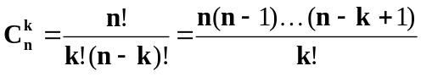 /* 1, 2, 3 */.
- Составить функцию для вычисления 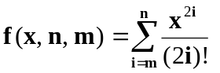 /* 1, 2, 3 */.
- Составить функцию, подсчитывающую количество положительных элементов в массиве и количество отрицательных элементов, являющимися однозначными числами /* 2, 3 */.
- Составить функцию, вычисляющую 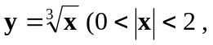 используя итерационную формулу 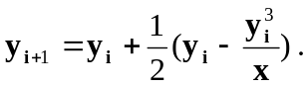Начальное приближение y₀=x. Итерации прекратить при |y_{i+1}-y_{i}|<2·10⁻⁶ /* 1, 2, 3 */.
- Составить 2 функции: одна из них проверяет, является ли число простым, другая печатает все простые числа, расположенные в интервале (a, b).
- Составить функцию, вычисляющую площадь треугольника, заданного координатами вершин. Формула для площади треугольника, вычисленная по координатам вершин, имеет вид: /* 1, 2, 3 */.
- Составить функцию, которая определяет, располагаются ли буквы в заданной символьной строке в алфавитном порядке. Если символы не расположены в алфавитном порядке, то составить функцию, которая убирает минимальное количество символов, делая строку упорядоченной.
- Даны вещественные числа a, b, c, d, e, f. Переменной s присвоить значение 1, если оба уравнения ax²+bx+c=0 и dx²+ex+f=0 имеют вещественные корни и при этом все корни первого уравнения лежат между корнями второго уравнения. В противном случае переменной s присвоить значение 0. Для нахождения корней квадратного уравнения использовать функцию. // 1, 2.
- Составить функцию для приближенного вычисления lnx по формуле 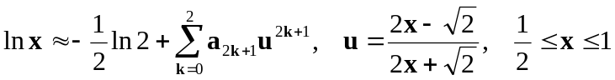. Здесь a₁=2.0; a₃=0.6664; a₅=0.4150 // 1, 2, 3.
- Площадь треугольника, заданного координатами своих вершин, находятся по формуле . Используя функцию для вычисления площади выпуклого четырехугольника ABCD, заданного координатами своих вершин // 1, 2, 3.
- Составить функцию, которая определяет, является ли четырехзначное число из заданного интервала, кратным 45 и имеет средние цифры 7 и 9 и функцию, которые печатает все такие числа.
- Составить функцию, которая проверяет, делится ли число на каждую из своих цифр, и функцию, печатающую все такие натуральные числа, не превосходящие числа N.
- Составить 2 функции. Одна из функций циклически сдвигает массив длины N вправо на k позиций, а другая - на k позиций влево.
- Составить функцию, печатающую три наибольших элемента массива за один его просмотр // 2, 3.
- Составить функцию, которая возвращает значение 0, если в последовательности целых чисел a₁,a₂,…,a_{N} отсутствуют три соседних нечетных числа, или номер первого числа встретившейся тройки таких чисел // 1, 2, 3.
- Определить, в каком числе из двух натуральных чисел сумма цифр наибольшая. Для нахождения суммы цифр натурального числа составить функцию // 1, 2. 3.
- Определить, в каком числе из двух длинных целых чисел наибольшее количество цифр. Для нахождения количества цифр составить функцию // 1, 2, 3.
- Составить функцию, которая для двух натуральных чисел a и b находит наибольший общий делитель, используя алгоритм Эвклида. Суть алгоритма в следующем. Пусть для определенности a>b. Тогда НОД(a, b) = НОД(b, a mod b). Обозначим c=a mod b. Далее НОД(b, c) = НОД (с, b mod c). Процесс продолжается до тех, пока второй операнд ни станет равным 0. В итоге на месте первого операнда образуется наибольший общий делитель // 1, 2, 3.
- Составить функцию, которая возвращает значение 0, ели последовательность натуральных чисел a₁,a₂,…,a_{N} не образует арифметическую прогрессию, или число, равное разности арифметической прогрессии // 1, 2, 3.
- Составить функцию, которая возвращает значение 0, если последовательность натуральных чисел a₁,a₂,…,a_{N} не образует геометрическую прогрессию, или число, равное знаменателю геометрической прогрессии // 1, 2, 3.
- Составить функцию, которая находит все простые числа, меньшие заданного числа N методом “Решето Эратосфена”. Суть метода в следующем. Выписываются все числа от 2 до N. Первое простое число – 2. Вычеркиваются все числа кратные 2. Первое оставшееся простое число – 3. Вычеркиваются все числа, кратные 3, и т.д. В результате в последовательности остаются только простые числа.
23. Составить функцию, которая печатает для любого целого числа все его сомножители.
24. Составить функцию, которая возвращает 1, если произвольное введенное целое число является первыми цифрами любой степени 2, и возвращает 0 в противном случае.

